JONATHAN VANEGAS

SAMUEL PARRA

CRISTIAN SORIANO

DIANA CARVAJAL

Febrero 2020.

Fundación Universitaria Panamericana.

Sistemas Operativos

**INTRODUCCION**

El inventario es una parte muy importante en las operaciones de cualquier empresa, y directamente relacionada con el desempeño de esta, por esto en este documento encontraremos la problemática de inventario en las empresas, y también ofreceremos una solución con nuestra plataforma web de inventarios, veremos los objetivos a alcanzar de nuestra solución y poder dar una breve y concisa descripción de la solución que ofrece nuestra plataforma web.

**PROBLEMA**

Hasta las compañías que poseen las redes de distribución más grandes del mercado de algún producto o productos, suelen ser muy susceptibles a sufrir problemas o situaciones difíciles en su gestión de productos y almacenamientos. Problemas como los son: Perder una venta y un cliente por no contar con el stock requerido, Pérdidas por robo, Poca sincronización entre todos los puntos de venta, Fallas humanas por olvidos o descuidos, Ofrecer productos vencidos, demoras para la generación de reportes e informes, No tener control sobre la trazabilidad de un producto, Poca sincronización entre todos los puntos de venta y no saber el valor verdadero de su stock.

**SOLUCION DEL PROBLEMA**

Todos estos problemas pueden ocasionar perdidas en enormes sumas de dinero es por esto que decidimos plantear y crear una plataforma que agrupe los inventarios de una forma ágil, conociendo la rotación de los productos con creación de informes en ciertos tiempos establecidos. Se tendrá la información en tiempo real de los productos que se ingresan y los que se venden.

**OBJETIVO PRINCIPAL**

Desarrollar una plataforma web para manejo de productos ingresados y vendidos, obteniendo el registro, control e historial de stock, que permita hacer más eficiente el manejo de la información de los clientes, proveedores y artículos a través de la sistematización.

**OBJETIVOS ESPECIFICOS**

* Crear productos con sus especificaciones identificado por un código de barras.
* Registrar traslados a las sucursales llevando un historial del producto.
* Generar reporte específico del manejo actual del inventario.
* Cargar información de archivos planos a la base de datos
* Crear roles de usuarios de acuerdo a su función en la empresa.
* Control de stock por medio correo electrónico informando la poca disponibilidad de producto.
* Controlar salida de productos por medio de un registro de ventas
* Registra las devoluciones de productos

**REQUERIMIENTOS**

* Registro entrada de productos.
* Registro salido de productos.
* Registro proveedores.
* Buscar proveedores.
* Eliminar proveedores.
* Actualizar proveedores.
* Editar proveedores.
* Registro sucursal.
* Buscar sucursal.
* Eliminar sucursal.
* Actualizar sucursal.
* Editar sucursal.
* Creación de ítems.
* Buscar ítems.
* Eliminar ítems.
* Actualizar ítems.
* Editar ítems.
* Traslado de mercancía.
* Informe de mercancía sucursal.
* Lector de código de barra.
* Carga de archivos plano.
* Registro de usuario.
* Buscar usuario.
* Eliminar usuario.
* Editar usuario.
* Actualizar usuario.
* Detalle del producto.
* Registro control de inventario al correo del administrador.
* Registro de bodega.
* Busca de bodega.
* Editar bodega.
* Eliminar bodega.
* Actualizar bodega.

**Casos de Usos**

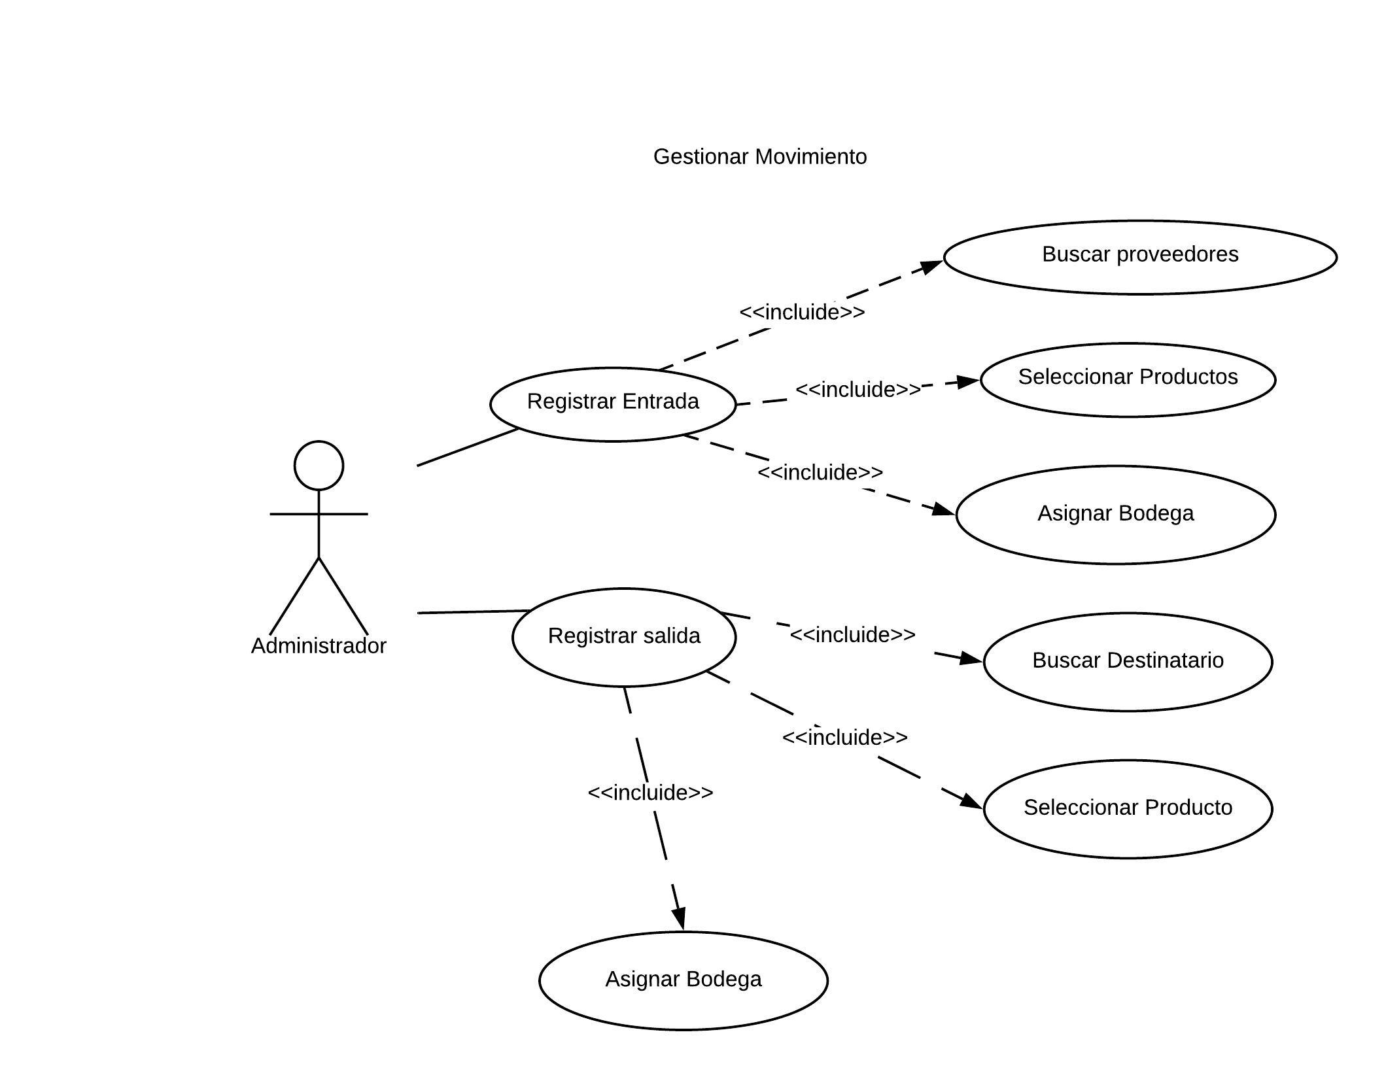

**Descripción:** Se registrar las entradas de los ítems a el inventario para esto se debe buscar el proveedor, el producto y por último se asigna a la bodega correspondiente.

Se registra la salida seleccionando la bodega de donde está registrado el producto después de esto se selecciona el producto, por último, se busca y selecciona el destinatario.

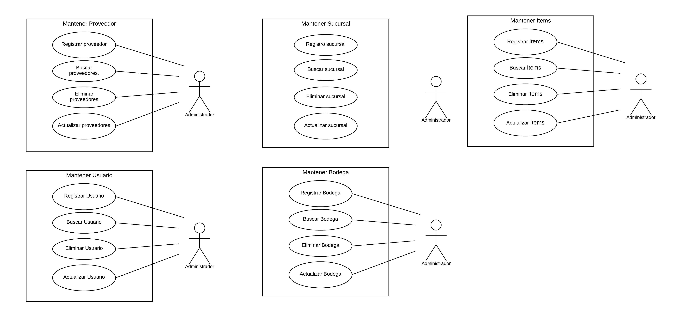

**Descripción:** se registra, Busca, elimina y se actualiza el proveedor.

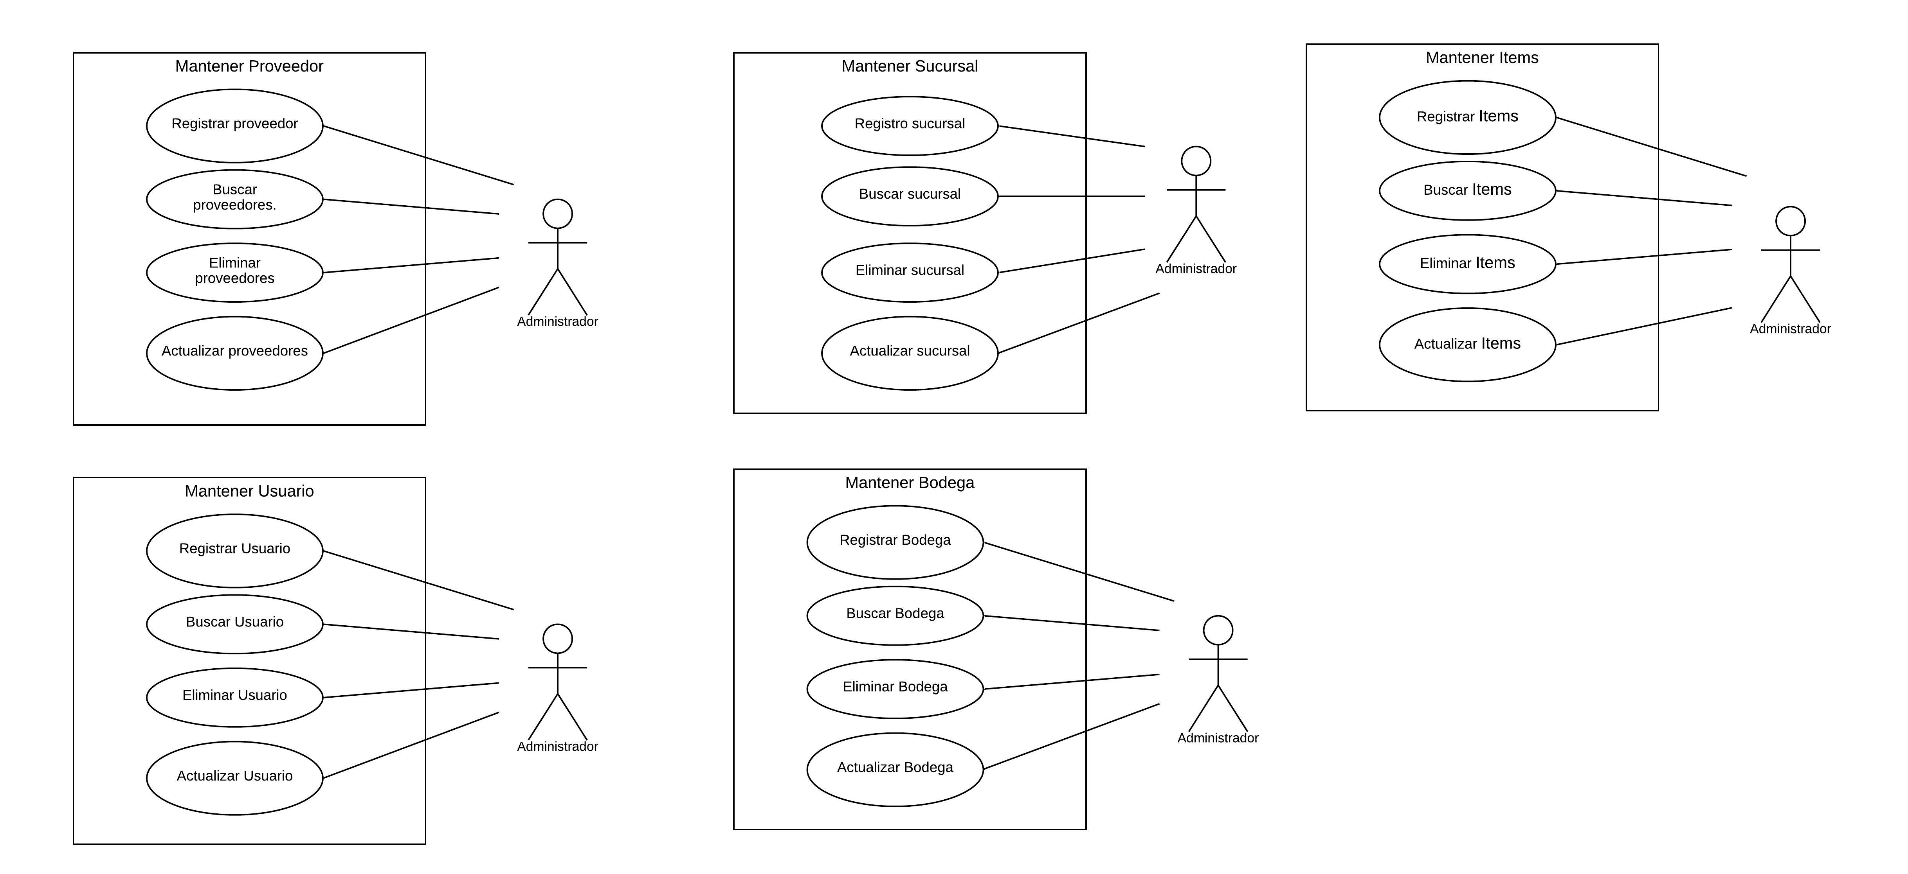

**Descripción:** se registra, Busca, elimina y se actualiza la sucursal.



**Descripción:** se registra, Busca, elimina y se actualiza el ítem.



**Descripción:** se registra, Busca, elimina y se actualiza el Usuario.



**Descripción:** se registra, Busca, elimina y se actualiza la bodega.

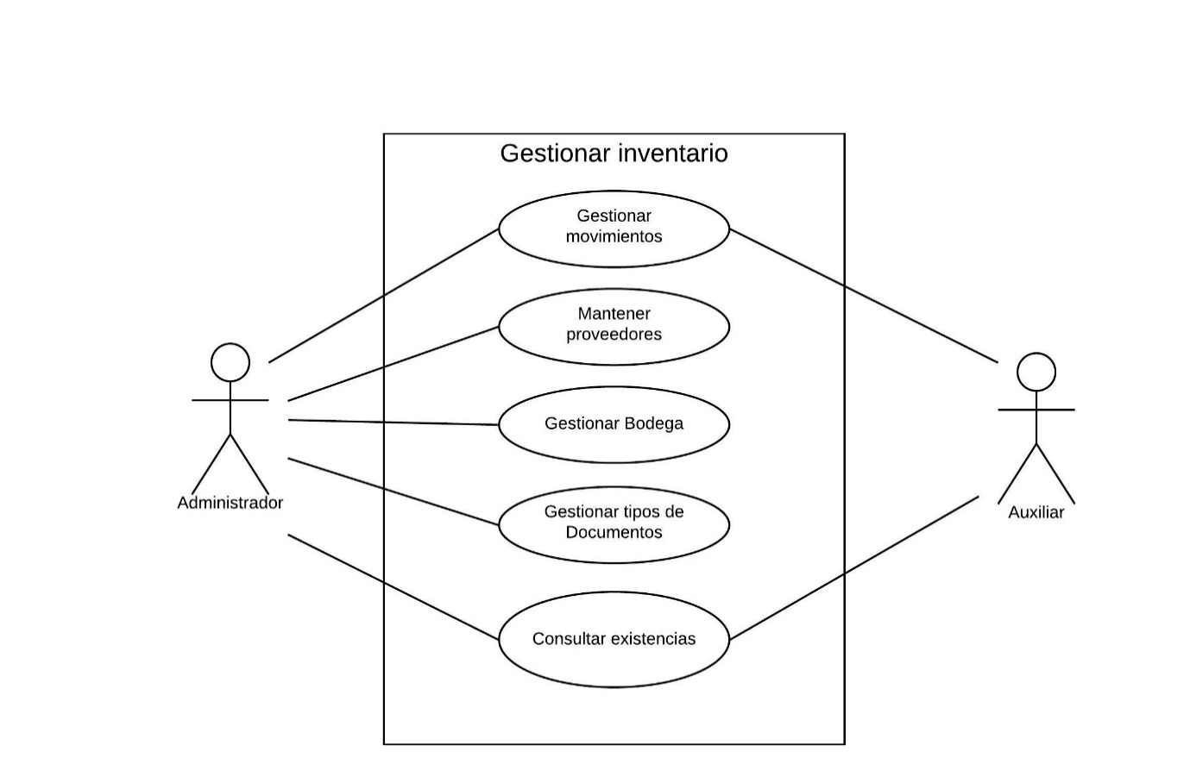

**Descripción:** El administrador puede gestionar los movimientos de los productos, consultar la existencia de los productos en las bodegas.

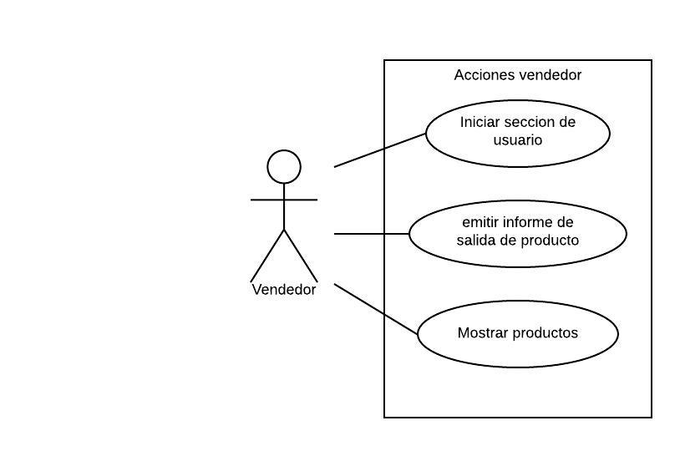

**Descripción:** El vendedor de ingresar con su usuario para informar al sistema los productos que han salido y también puede ver los productos y su disponibilidad

